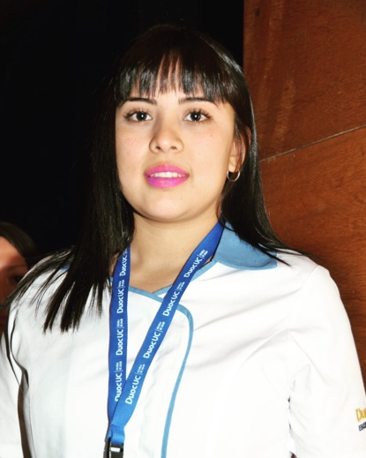

**Pola Mejías Lueiza**

Padre Hurtado, Santiago  
9-63386984

[polamejias@outlook.es](mailto:polamejias@outlook.es)

6 de octubre de 1997

**Objetivo Profesional:**

Tengo experiencia al público. Cuento con gran capacidad de interactuar con las personas, soy dinámica y proactiva. Me encuentro preparada y con buena actitud para trabajar en el área. Tengo gran capacidad de adaptación y estoy segura de que puedo incorporarme sin mayores problemas a su equipo de trabajo.

**Formación Académica:**

 Educación básica completa.

 Educación media completa.

Formación Complementaria:

* Técnico superior en Odontología, Duoc Uc EGRESADA año 2020

# Experiencia Profesional:

2015

Temporada navideña: Promotora

Lancôme, Mall Vivo del Centro.  
Atención al cliente y promover artículos de cosméticos e perfumería.

2016 Promotora

‘Efesis y Cacao’, Mall plaza Oeste

Atención al cliente.

2016 Vendedora

Gema, Mall Vivo Lo Espejo.   
Atención al cliente, ya sea realizar cambios o ventas y mantener el orden de la tienda.

2018 Aseo fino y grueso.

Ximena Allen Pezoa Gaona, Estación Central.

Realizar limpieza de departamentos.

2019 Operaria de producción

‘Caffarena’

2019 operario de producción

‘Fruna’

Informática:

Microsoft Office a nivel usuario avanzado.

*Disponibilidad inmediata*